Урок литературы в 10 «А» классе 3 сентября 2019 года.
ФИО__________________________________________________________________________
Тема: Нагорная проповедь.
И следовало за Ним множество народа из Галилеи и Десятиградия, и Иерусалима, и Иудеи, и из-за Иордана. Увидев народ, Он взошел на гору; и, когда сел, приступили к Нему ученики Его. И Он, отверзши уста Свои, учил их, говоря...»
(Матфей 4:25 - 5:1-2).
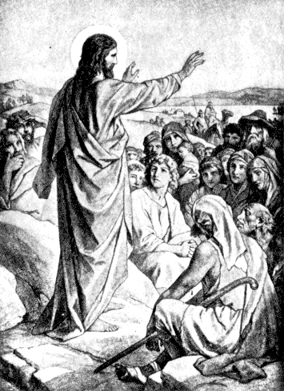
Это была первая в истории христианская встреча. ОН говорит о ЛЮДЯХ.
Где ты находишься? Каким ты видишь мир? Каково твое мировоззрение?____________________________________________________________
БЛАЖЕНЫ
1)Вы часть проблемы?
2) Вы часть решения проблемы?
Содержание проповеди | Ваши предположения | Вывод
- Блаженны нищие духом, ибо их есть Царство Небесное

2.Блаженны плачущие, ибо они утешатся.

3.Блаженны кроткие, ибо они наследуют землю.
4.Блаженны алчущие и ибо они насытятся.
5.Блаженны милостивые, ибо они помилованы будут.,
6.Блаженны чистые сердцем, ибо они Бога узрят
7.Блаженны миротворцы, ибо они будут наречены сынами Божиими.
8.Блаженны изгнанные за правду, ибо их есть Царство Небесное»
(Матфей 5:3-10).

Вывод:
Нищие духом – это
Плачущие – это
Кроткие – это
Алчущие – это
Милостивые – это
Чистые сердцем -это
Миротворцы – это
Изгнанные за правду - это

